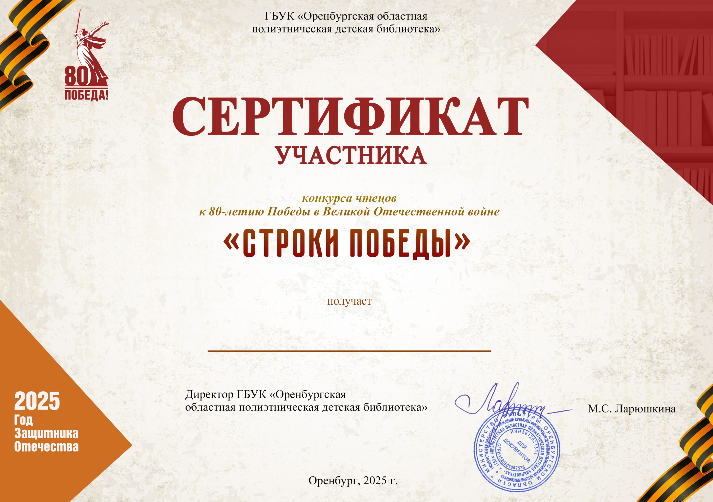

ЛЕБЕДИНСКИЙ АРТЕМ